第五章 实验设置与结果分析
本章首先介绍仿真环境、数据集、对比方法及统计协议，随后评估各方法的DAG完成时间，并从工作流类型、时延构成、缓存效果、训练收敛性、系统规模和容量异构性等方面分析OUR的性能，最后讨论其决策与协调开销。

A. 仿真设置
主实验使用由Pegasus和WorkflowSim公开科学工作流转换得到的CyberShake、Epigenomics、Inspiral、Montage和Sipht五类DAG[4], [18]。每个DAG保留24至30个真实任务，并将原始39类程序类型按固定映射压缩为10种缓存服务。该转换保留DAG的依赖关系和单任务开销，以比较不同工作流结构下的联合缓存与卸载性能。
系统包含20个用户、10台边缘服务器和10种服务。主环境的逐服务器缓存容量多重集为[0,0,0,0,1,1,1,1,2,2]，全网总缓存预算B=8。该容量集合按随机种子确定性打乱，并与服务器算力、位置和背景负载独立。K_s=0的节点仍可执行任务，但需为真实服务承担远程加载时延。等待时延由外生后台工作量建模，用户任务之间的内生排队不在该仿真模型中。
本文采用平均DAG完成时间作为主要性能指标，即从应用首个真实任务开始，到全部真实出口任务完成所经历的时间。该指标综合反映卸载、服务加载、等待、计算及依赖传输决策的累积影响。
表5-1 网络与仿真参数
类别 | 参数 | 取值/范围
网络参数 | 用户数 | 20
 | 边缘服务器数 | 10
 | 服务数 | 10
 | 仿真区域 | 1 km × 1 km
 | 服务器间数据率 | 10–40 Mb/s
 | 服务器背景负载 | 0.2–100 Mcycles
 | 服务器CPU频率 | 0.2–30 Gcycles/s
 | 服务镜像大小 | 10–1000 MB
 | 任务数据大小 | 不超过1.5 MB
 | 任务CPU需求 | 不超过200 Mcycles
 | 无线带宽 | 15 kHz
 | 逐服务器缓存容量 | [0,0,0,0,1,1,1,1,2,2]；B=8
公共实验协议 | 训练与模型选择 | 从头训练至预定义稳定平台；采用最终稳定checkpoint
 | 验证与稳定判定 | 50个验证场景；5-checkpoint窗口；连续3次满足平台条件
 | 最终评估 | seeds 51–60；每个seed使用100个完全配对场景
算法专属参数 | DAOC族优化 | γ=0.9；α=10^-3（余弦衰减）；ε_min=0.01；Batch=1,024；回放池=10,000；每100步更新
 | DAOC族训练与网络 | 最多50,000轮，最少15,000轮；每1,000轮检查；2×64-tanh，Adam；DAOC引导为β_0=0.9、β_min=0.1、δ_β=0.995
 | OUR/DDQN族优化 | γ=1.0；α=5×10^-4（固定，Adam）；ε_min=0.01；Batch=64；回放池=10,000；3-step；每5步更新
 | OUR训练与网络 | 最多40,000/最少5,000轮；每500轮检查；状态/嵌入维数=144/64；单头交叉注意力，Dueling Pairwise Double-Q，SiLU
 | Discrete SAC基础优化 | γ=1.0；α=5×10^-4（固定，Adam）；Batch=64；回放池=10,000；3-step；每5步更新；训练上/下限为40,000/5,000轮
 | Discrete SAC专属参数 | Pairwise actor与双critic；初始熵系数0.02；目标熵为0.98 ln|A|；软更新系数τ=0.005
 | 奖励与损失 | DAOC族：终局二元奖励/MSE；OUR与DDQN：因果完成时间增量/Huber；SAC：同一因果奖励及SAC目标
 | DCC更新周期 | 每5个应用周期；仅适用于采用DCC的方法
表5-1按网络参数、公共实验协议和算法专属参数汇总设置。学习方法在开发随机种子上完成预调参后固定配置，并均从头训练至预定义稳定平台；受控组合继承对应卸载器的训练参数，仅替换指定缓存模块。各学习方法使用最终稳定checkpoint进行冻结策略测试，启发式方法不涉及训练；图7另行报告统一26000轮的在线训练轨迹。所有实验均在Apple M3处理器和16 GB内存的计算机上运行，软件环境为Python 3.12.8、PyTorch 2.7.0、NumPy 1.26.4、SciPy 1.15.1和SimPy 4.1.2。
对于seeds 51–60，先在每个seed内聚合100个配对场景，再以seed级均值作为统计单位。正文报告平均DAG完成时间和P95，并对预先规定的改善方向给出配对95% Student-t置信区间、单侧Wilcoxon符号秩检验与seed胜场数。同一seed内的场景不作为额外独立样本。

B. 性能评估
对比方法分为完整系统基线和受控模块组合。各学习方法共享相同的DAG、服务器、容量向量与冻结评估场景，并采用第三章定义的因果可观测信息。
- Random：使用独立流行度缓存，并为每个就绪任务随机选择执行服务器。
- Nearest：使用相同独立缓存，总是选择距入口节点最近的服务器。
- SA-Nearest：优先选择已缓存当前服务的最近服务器；若集群内无副本，则选择最近服务器。
- DQN-NoDSA：采用DAOC-Cache与基础DQN，不使用DAOC的依赖和服务动作引导。
- SAC + DAOC-Cache：在DAOC独立缓存上使用离散SAC，作为现代随机策略学习基线。
- DAOC：复现原文的分布式DQN卸载与独立服务缓存方法[7]。
- DAOC + DCC：保持DAOC卸载器不变，仅将独立缓存替换为DCC。
- SAC + DCC：使用与OUR相同的DCC和可获取信息，仅将卸载器替换为离散SAC。
- OUR：由低频DCC副本协调和高频入口服务器级Pairwise PD3QN卸载组成。
模块受控实验进一步引入DDQN + DCC和PD3QN + DAOC-Cache。前者在DCC上使用平坦Double DQN，后者保留Pairwise PD3QN但换回DAOC-Cache，从而在固定卸载器或固定缓存接口时分别观察DCC与Pairwise价值参数化的作用。
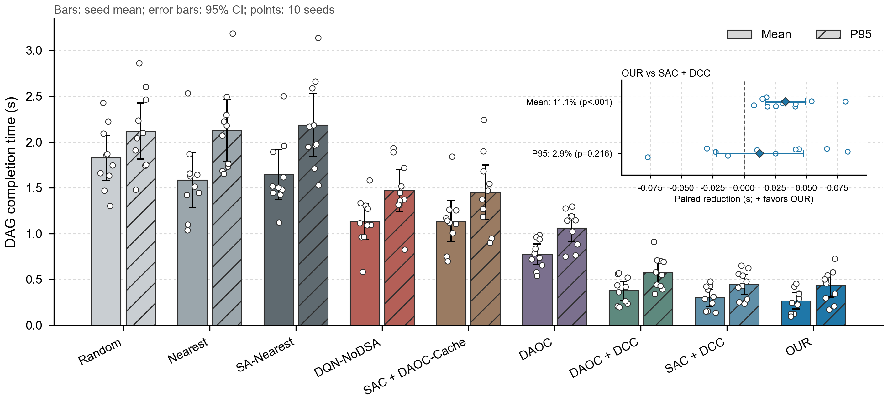
图2 Pegasus-B8主环境中不同方法的平均与P95 DAG完成时间。误差线为seed级95%置信区间，白点为10个独立seed。
图2给出主环境中的冻结配对结果。OUR的平均DAG完成时间为0.2668 s，低于所有完整系统基线。相较DAOC的0.7736 s，OUR降低65.51%，配对差值的95%置信区间为[0.3906, 0.6231] s，并10/10 seed获胜（p=0.00098）。这表明在总缓存预算固定但节点容量异构时，仅依赖独立需求统计不足以充分利用全网缓存槽位。
SAC + DCC是与OUR共享缓存机制和信息协议的最强学习基线，其平均完成时间为0.3001 s。OUR在平均指标上进一步降低11.09%，配对置信区间为[0.0175, 0.0491] s，并10/10个随机种子获胜（p=0.00098）。两者的P95差异为2.86%，置信区间跨越0，且p=0.2158，未达到统计显著性。
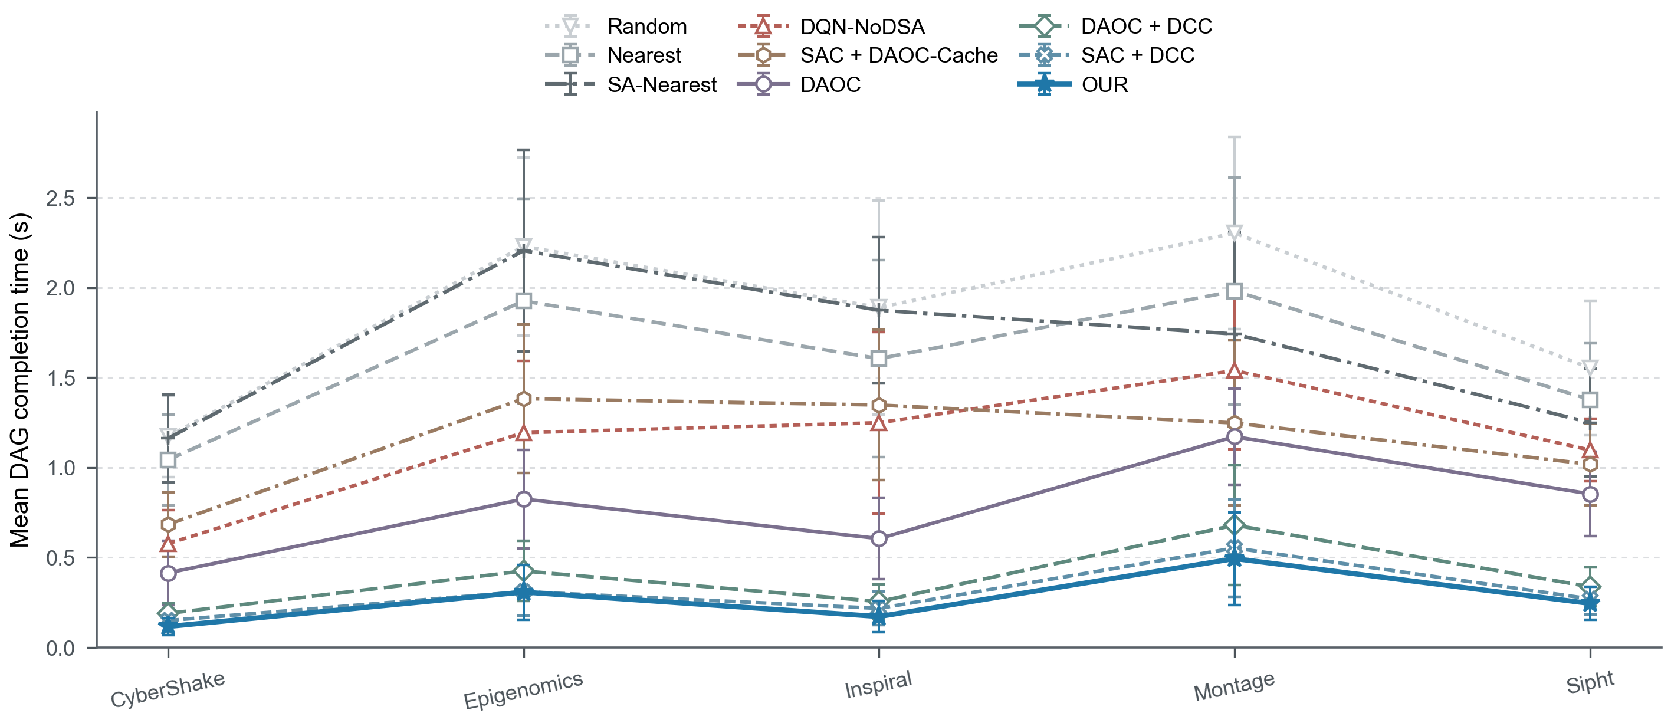
图3 五类Pegasus工作流下的平均DAG完成时间。
图3比较五类Pegasus工作流。OUR在CyberShake、Epigenomics、Inspiral、Montage和Sipht上的平均完成时间分别为0.1164、0.3076、0.1718、0.4937和0.2444 s，均低于对应基线。Montage和Epigenomics的完成时间相对较高，说明工作流的依赖形态和服务组合会改变有效关键路径。五类工作流上的一致结果表明，OUR的优势在所评估的代表性DAG结构中保持。
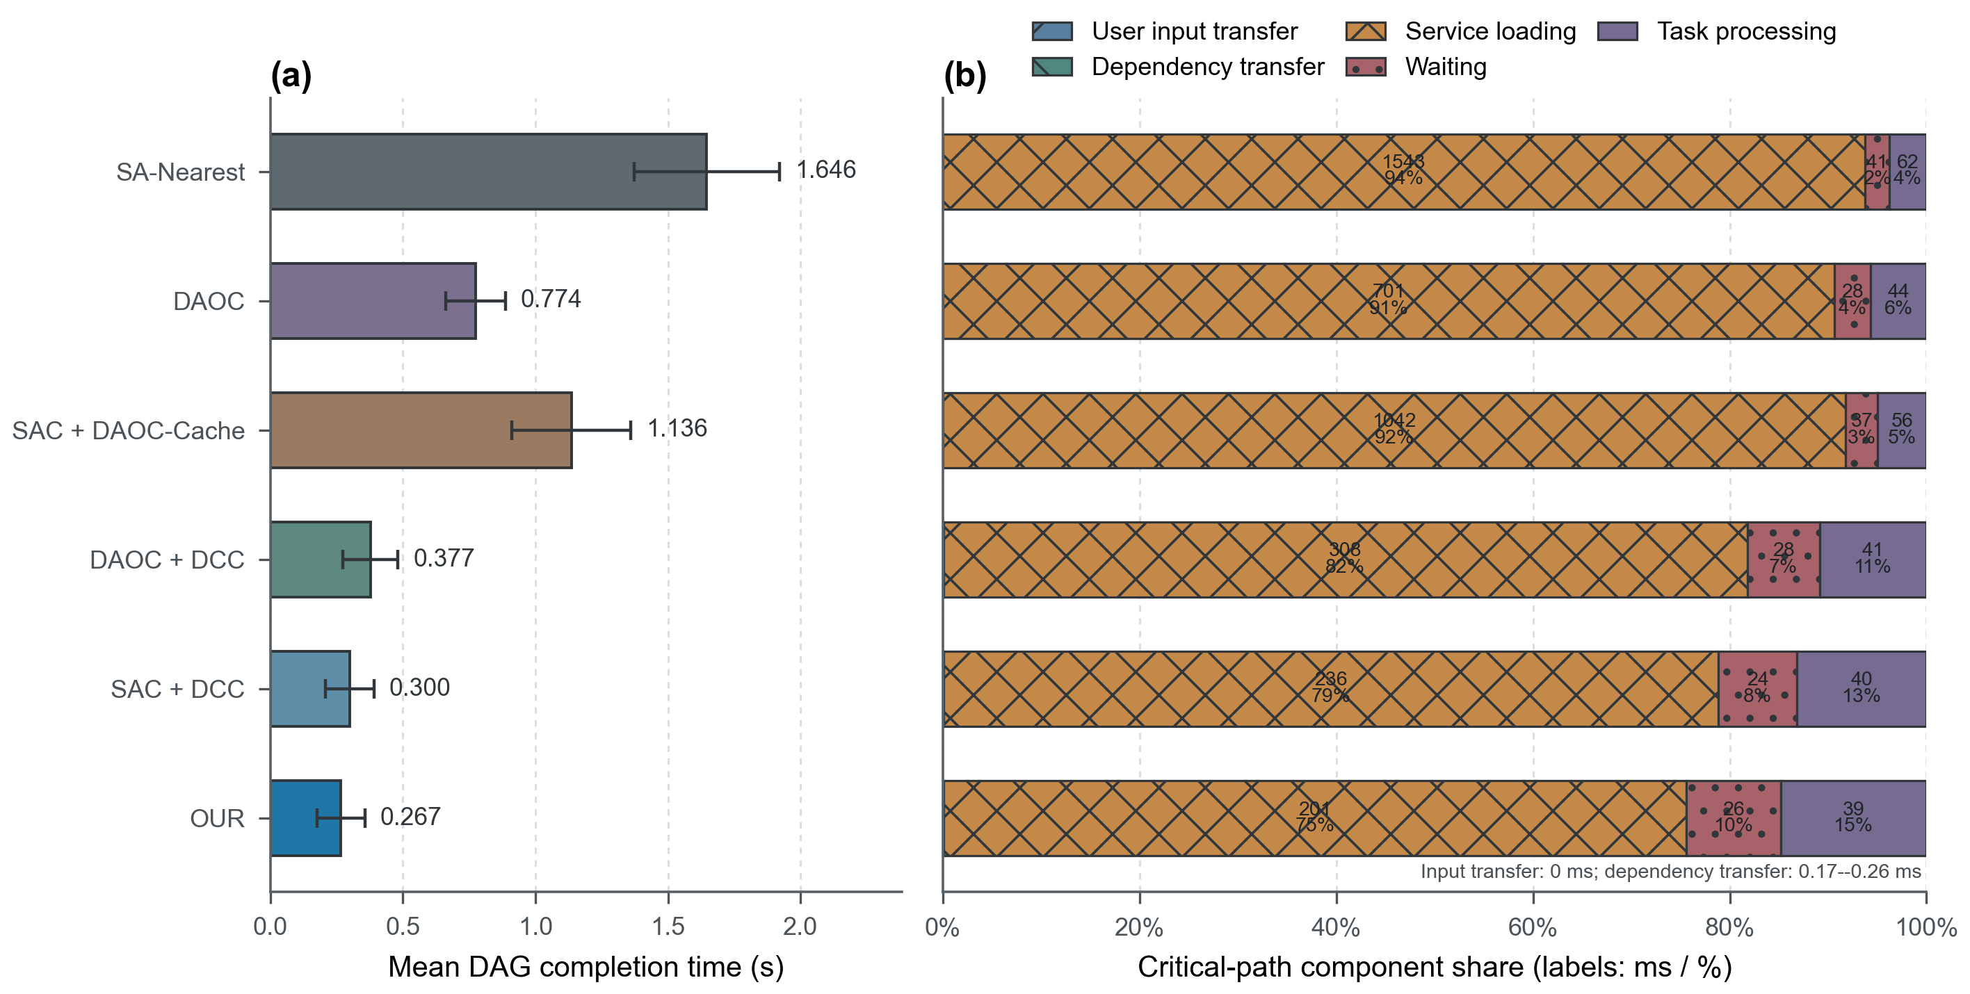
图4 不同方法的平均DAG完成时间及已实现关键路径时延构成。
图4将已实现完成路径上的时间分解为用户输入传输、依赖传输、服务加载、等待和任务处理。该分解沿实际决定完成时刻的路径统计，不将并行分支的逐任务时延重复累加。在主环境中，OUR的服务加载时延约为0.2014 s，明显低于DAOC的0.7012 s，是总完成时间降低的主要来源。
OUR的关键路径上服务加载、等待和任务处理占比分别为75.49%、9.62%和14.80%，依赖传输约占0.10%。服务加载是该环境的主要完成时间来源；DCC通过降低远程获取频率缩短该项开销，Pairwise卸载器则进一步在等待与计算代价之间选择执行节点。
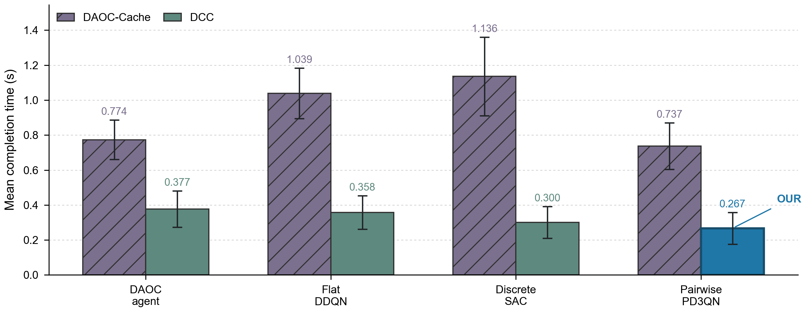
图5 不同卸载器在DAOC-Cache与DCC下的平均DAG完成时间。
图5在四种卸载器下对比DAOC-Cache与DCC。对DAOC卸载器，将缓存替换为DCC后，平均完成时间由0.7736 s降至0.3773 s，改善51.23%。对平坦DDQN、离散SAC和Pairwise PD3QN，DCC带来的降低幅度分别为65.54%、73.58%和63.82%。因而，在本文已评估的四种卸载器中均可观察到DCC的收益。
在固定缓存机制时，Pairwise PD3QN相对平坦DDQN的改善在DAOC-Cache和DCC下分别为29.01%和25.46%。完整OUR的0.2668 s同时优于PD3QN + DAOC-Cache的0.7373 s与DDQN + DCC的0.3579 s。该结果分别验证了跨服务器副本协调和任务—服务器对价值参数化的作用，两个模块的收益在完整系统中共同体现。
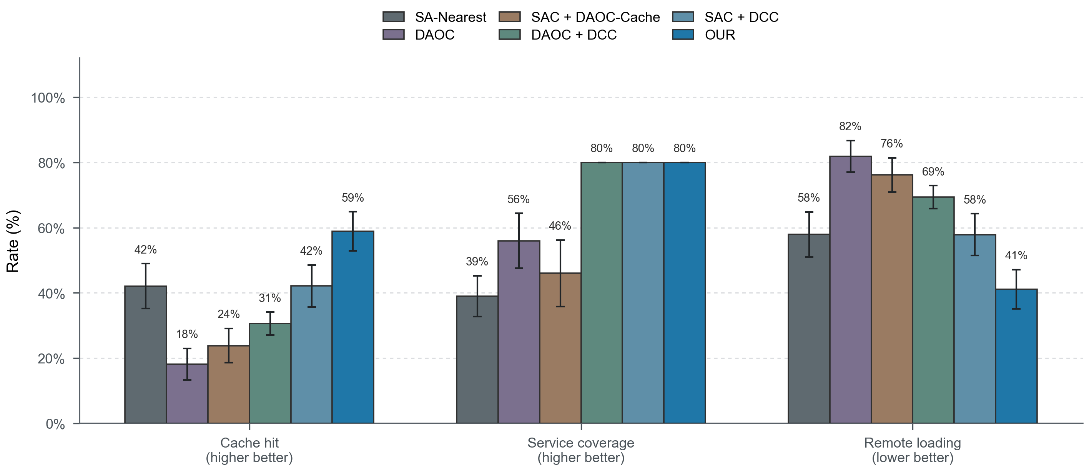
图6 不同方法的缓存命中率、服务覆盖率与远程加载率。
图6进一步解释完成时间的变化。由于主环境仅有8个真实缓存槽位和10种服务，集群服务覆盖率的上限为80%。DAOC + DCC、SAC + DCC和OUR均达到80%覆盖率，而DAOC与SAC + DAOC-Cache分别为56%和46%。这表明DCC能够在固定总预算下减少无效副本重复，但覆盖率本身不等于请求命中率。
在相同80%服务覆盖下，DAOC + DCC、SAC + DCC和OUR的命中率分别为30.62%、42.12%和58.89%，对应远程加载率为69.38%、57.88%和41.11%。这一差异说明缓存布局只提供可用副本，卸载器还需将当前任务与合适副本及执行节点相匹配。
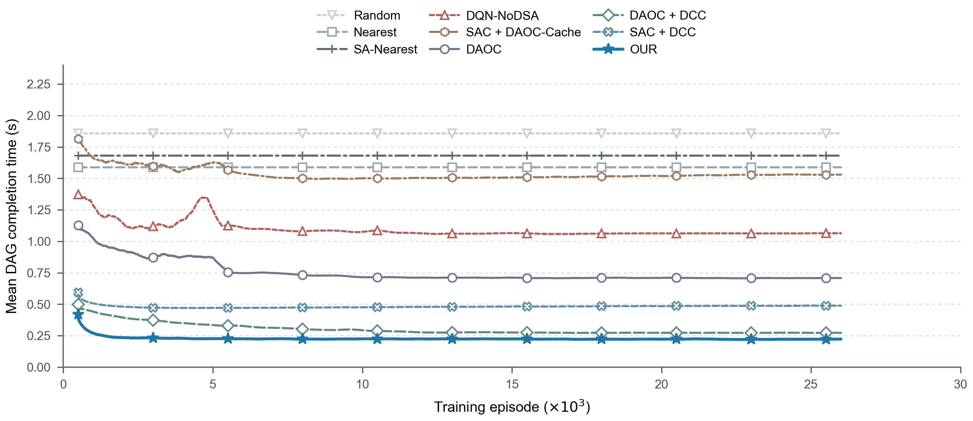
图7 不同方法在26000个在线训练episode中的平均DAG完成时间。曲线为10 seed均值的500-episode滑动平均。
图7展示统一26000轮在线训练轨迹。启发式方法不进行参数学习，因而表现为近似水平线。学习方法在早期探索阶段完成时间较高，随后逐渐下降并趋于稳定。OUR的曲线在约5000个episode后进入相对稳定区间，且在后续训练中保持最低的在线平均值。
图7呈现各方法的在线训练趋势，其中同时包含探索与策略更新；图2则报告最终稳定模型检查点的冻结配对测试结果。
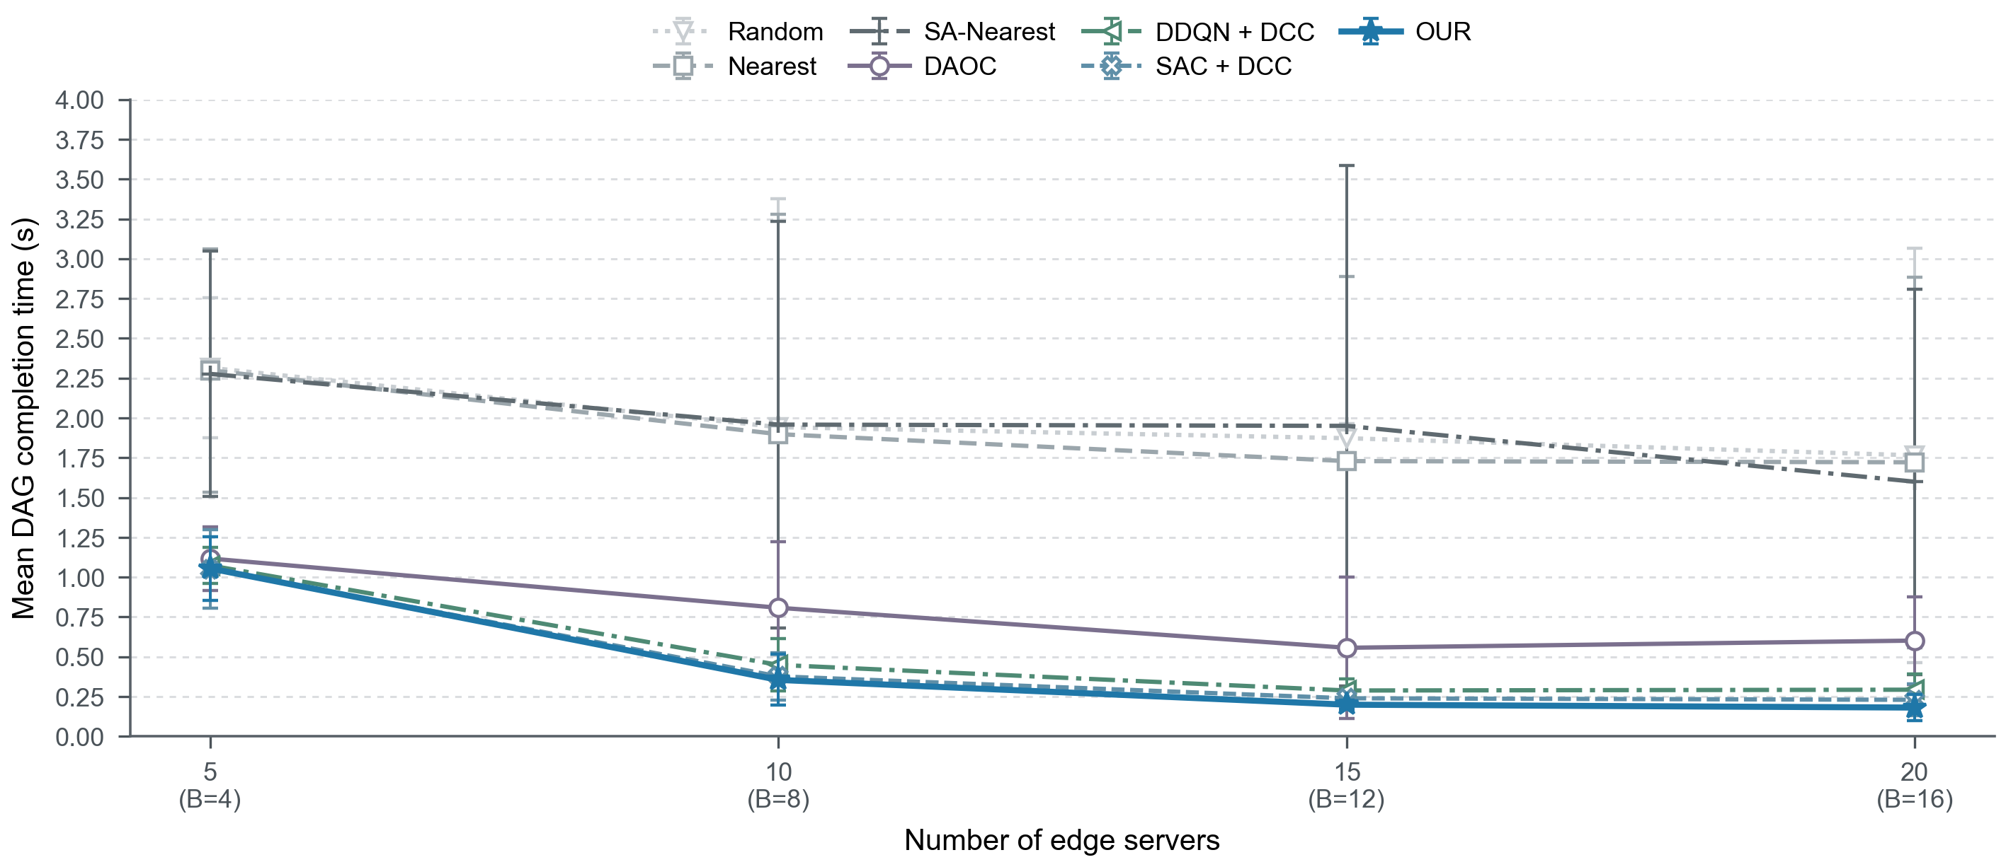
图8 服务器数与总缓存预算同比扩展时的平均DAG完成时间。
图8将服务器数S从5增加到20，并将总缓存预算B按比例从4增加到16。因此，该实验衡量的是基础设施同比扩展，而不是在固定缓存预算下单独改变服务器数。随着可选执行节点和缓存槽位增加，学习型方法的完成时间总体下降。
在S=5时，OUR的3个随机种子平均值为1.0549 s，与SAC + DCC的1.0514 s基本相当，且未取得最低值。当S=10、15和20时，OUR分别取得0.3547、0.1991和0.1809 s，在已评估方法中最低。该结果表明，当系统提供足够的执行与副本选择空间时，DCC与Pairwise卸载器更能利用节点之间的异构性。本组基础设施扩展结果基于随机种子51–53，用于描述性敏感性分析。
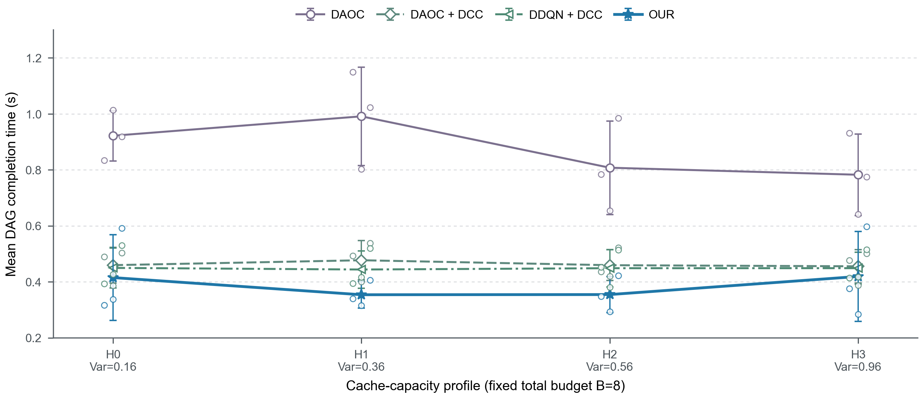
图9 固定S=10、Q=10和B=8时，不同缓存容量空间分布下的平均DAG完成时间。
图9保持S=10、Q=10与B=8不变，仅将容量方差从H0的0.16增加到H3的0.96。OUR在H0、H1、H2和H3中的三seed平均完成时间分别为0.4153、0.3541、0.3547和0.4193 s，在四个已评估容量分布中均最低，并在每个环境3/3 seed上优于DAOC。
按3个随机种子的均值计算，OUR相对DAOC的降低幅度为46.43%–64.28%，相对DDQN + DCC为6.61%–20.98%。改善幅度未随容量方差单调增加，表明性能还受容量与需求、服务器位置及工作流依赖的共同影响。H0–H3结果为基于3个随机种子的描述性统计，其中未观察到随容量方差变化的单调性。
除完成时间外，本文还测量了决策与协调开销。DAOC与OUR的单任务冻结策略推理时间分别为0.0217 ms和0.1930 ms；DCC在本机Python实现中的单次协调时间为9.1–9.9 ms，紧凑JSON控制摘要约为4.85 KB/次。单个Pairwise在线网络含40,514个参数，10个入口服务器的策略权重合计405,140个参数，约为1.62 MB。DCC仅在低频缓存周期边界执行；端到端服务迁移及实际部署网络开销不在本地微基准的覆盖范围内。

